RESULTADOS PRUEBA 1

RESULTADOS PRUEBA 2

RESULTADOS PRUEBA 3

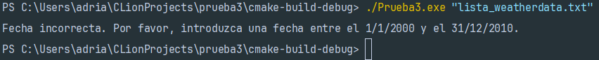

RESULTADOS PRUEBA 4

Solo pongo esto porque realiza una gran cantidad de operaciones de escritura pero con comprobar esto la puedo afirmar que lo lee todo correctamente.